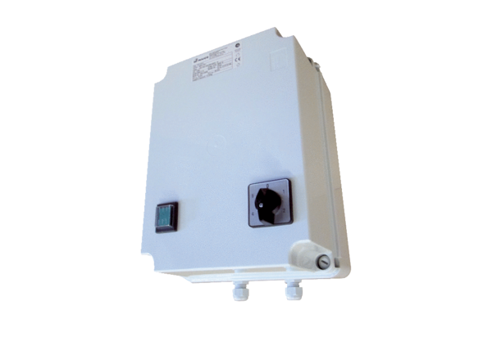5-Stufentransformator TR 0,8-2Verpackungseinheit: 1 StückSortiment: C
Artikelnummer: 0157.0148Hersteller: MAICO

